**Стрембицька Л.А**

**Українська література 11-А ,25.04.2022**

ТЕМА: **Читацький практикум.** Читання творів сучасної актуальної літератури. «Ключ» до прочитання постмодерних і постпостмодерних творів. Деконструкція і дешифрація як один із методів прочитання.

ПОСТМОДЕРНІЗМ ЯК ПРОДУКТ ПОСТІНДУСТРІАЛЬНОЇ ЕПОХИ. IСТОРИКО-КУЛЬТУРНА СИТУАЦІЯ НАПРИКІНЦІ ХХ — НА ПОЧАТКУ ХХI СТ. ВИЗНАЧАЛЬНІ РИСИ ПОСТМОДЕРНІЗМУ. СТИЛЬОВЕ РОЗМАЇТТЯ, ЕКСПЕРИМЕНТАТОРСТВО, ПОШУКИ НОВИХ ФОРМ І НОВИХ ТЕМ. ЧИТАЦЬКИЙ ПРАКТИКУМ. ЧИТАННЯ ТВОРІВ СУЧАСНОЇ АКТУАЛЬНОЇ ЛІТЕРАТУРИ. «КЛЮЧ» ДО ПРОЧИТАННЯ ПОСТМОДЕРНИХ І ПОСТПОСТМОДЕРНИХ ТВОРІВ. ДЕКОНСТРУКЦІЯ Й ДЕШИФРАЦІЯ ЯК ОДИН ІЗ МЕТОДІВ ПРОЧИТАННЯ

Прочитайте лекцію вчителя за темою:<https://drive.google.com/open?id=1fn8H23ZqAvfSaCegvWIxRAdZaFeziJkY>

Опрацюйте таблицю:

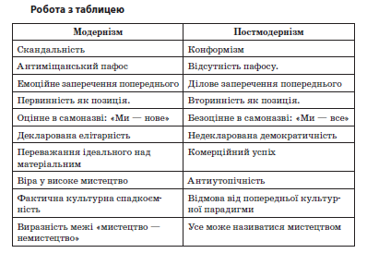

Дайте відповідв на запитання:1.Які сучасні та класичні літературні напрями вам відомі? Творчість яких письменників належить до цих напрямів? 2. Що таке постмодернізм? 3. Чому постмодернізм у книзі В. I. Пахаренка «Українська поетика» названо «продуктом післяіндустріальної епохи, епохи розпаду цілісного погляду на світ, руйнування суперсистем — світоглядно-філософських, економічних, політичних»? 4. Пригадайте основні концепції постмодерністів. 5. У чому особливість світосприйняття постмодерністів? 6. Які ознаки постмодерну виявляються в літературі?

<https://docs.google.com/forms/d/e/1FAIpQLScmXTDERfFSNOl2GxgmdgCCc5BYyXqgVyq6WopMVR2KuUaS7w/viewform?usp=sf_link>

Прочитайте інформацію про угрупування:

<https://drive.google.com/open?id=1i86AweUlS3YLdDdTG8Afndg9IVO_w-ZN>

Заповніть таблицю, коротко охарактеризувавши постмодерністські угрупування.:

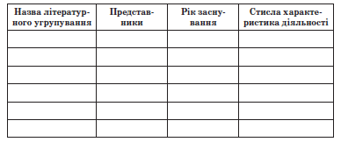

ДОМАШНЄ ЗАВДАННЯ  
Підготувати повідомлення про I. Римарука, прочитати твір «Обнови».